Пояснительная записка

*Введение*

Сайт называется “FinLit” от “Financial Literacy”

На этом сайте можно узнать самые свежие новости из мира экономики и финансовой грамотности.

*Реализация*

Сайт сделан при помощи программы Pycharm.

Для работы сайта используются следующие библиотеки:

* werkzeug
* flask
* requests
* bs4
* sqlalchemy
* datetime
* flask_wtf
* wtforms
* os

В сайте есть классы RegisterForm и User, а также функции(регистрация, авторизация, просмотр новостей)

На сайта есть начальное окно, где можно посмотреть новости и погоду, далее зарегистрироваться или пройти авторизацию.

Для показа новостей используются 3 телеграм-канала.

*Работа программы*

При запуске сайта открывается основное окно.

В нем можно посмотреть новости и погоду, зарегистрироваться или пройти авторизацию.

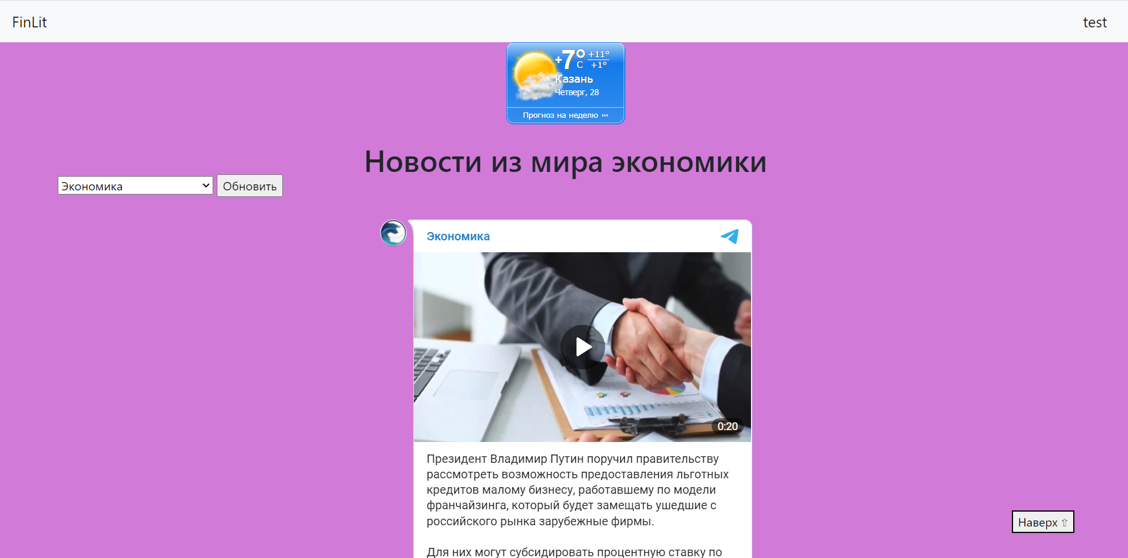

Далее можно зарегистрироваться или войти в личный кабинет.

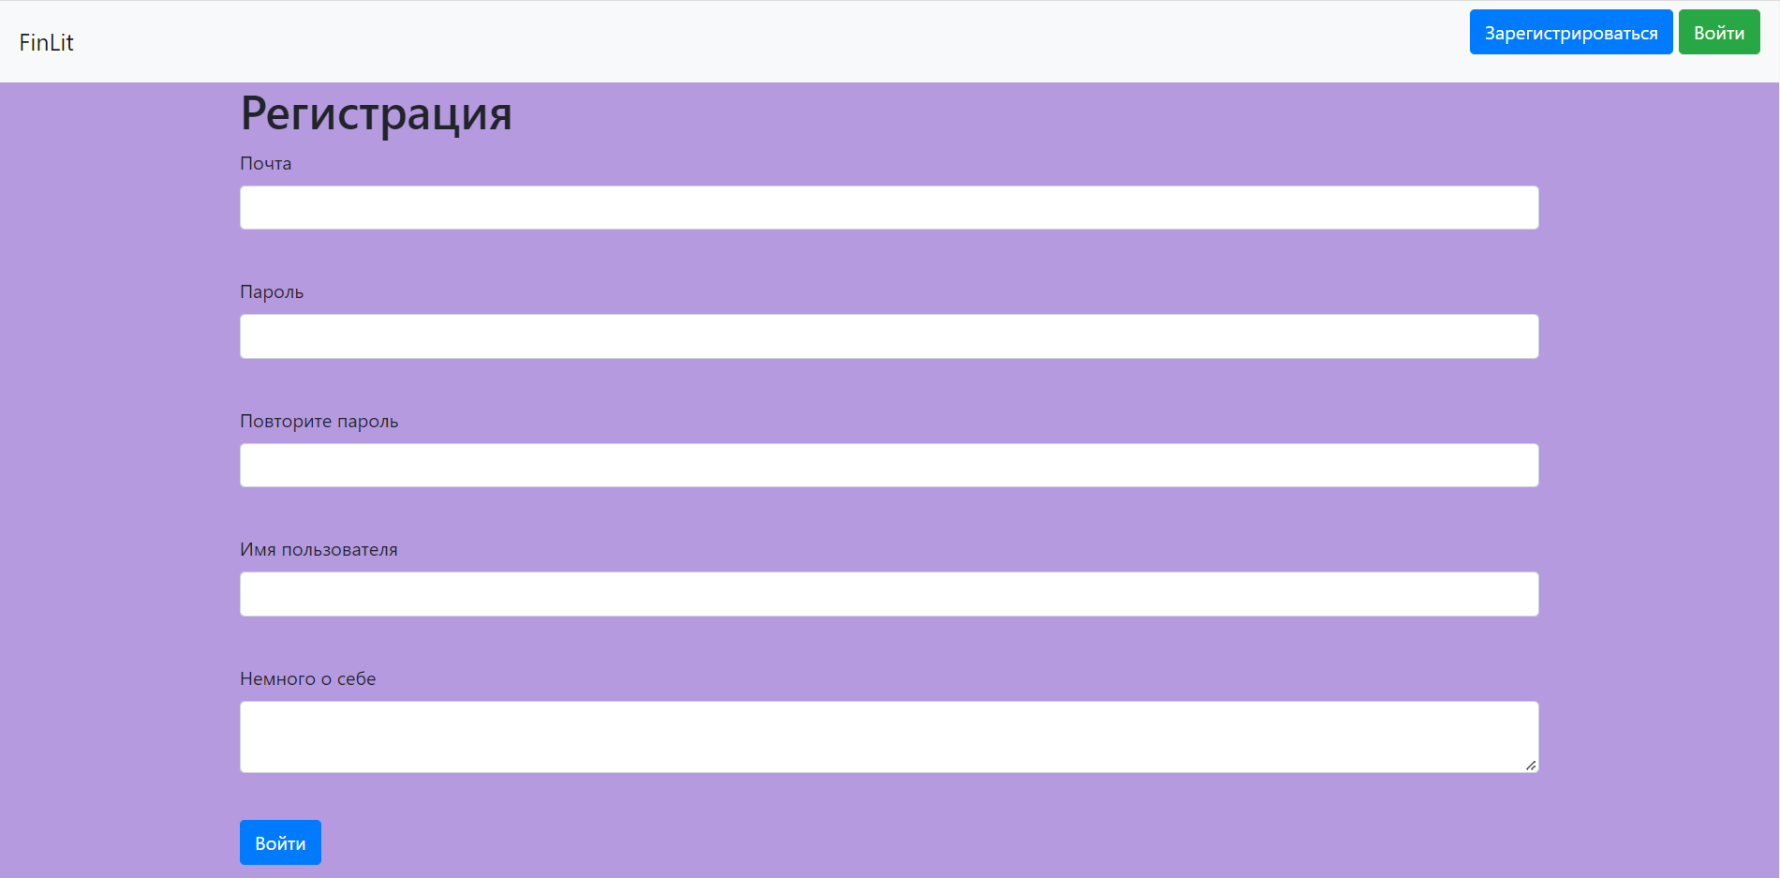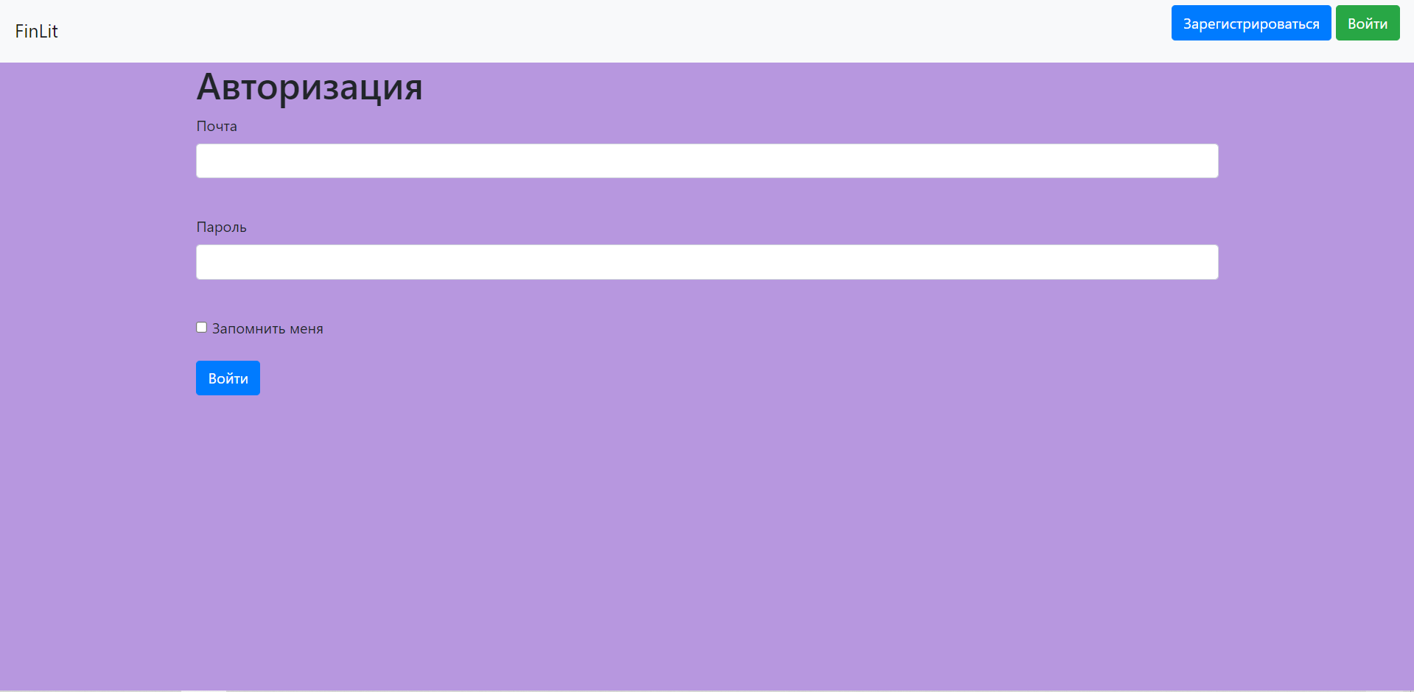

Список файлов проекта:

* data (__all_models.py, db_session.py, users.py)
* db (users.db)
* forms (user.py)
* static (style.css)
* templates (base.html, login.html, register.html, telegram.html)
* main.py